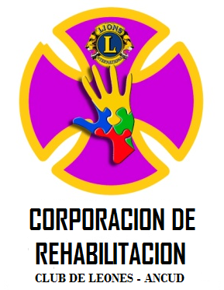
MEMORIA EXPLICATIVA

La Corporación de Rehabilitación del Club de Leones de Ancud (CRCLA), corresponde a una persona jurídica de derecho privado sin fines de lucro y cuyo objeto fundamental es la rehabilitación de personas, sin limite de edad y sin costo, en un proceso que les permita lograr su recuperación y poder así integrarse al medio familiar y social en condiciones similares a sus semejantes. De esa manera se privilegia a las personas más desprotegidos social y económicamente en procesos de habilitación y rehabilitación, con un enfoque integral y psicosocial.
Para cumplir con sus objetivos la Corporación creó el “Centro de Rehabilitación Club de Leones de Ancud”, que se inició hace 13 años con 9 niños y a la fecha atiende a 150 pacientes provenientes de sectores tanto urbanos como rurales y de todas las comunas de la provincia de Chiloé. Su labor la cumple con un equipo profesional compuesto por una Trabajadora Social a cargo de la Dirección sin perjuicio de las labores de su profesión; tres Kinesiólogas, dos Fonoaudiólogas, dos Psicólogos, y tres Terapeutas ocupacionales. A lo anterior se agrega un conductor de minibús-ambulancia, secretaria y una asistente de aseo.
Este Centro de Rehabilitación del Club de Leones de Ancud, cuyo horario de funcionamiento es de Lunes a Viernes de 08:00 a 13:00 hrs en la Jornada de la Mañana, de Lunes a Jueves de 14:00 a 18:00 hrs y Viernes de 14:00 a 17:00 hrs por la Jornada de la Tarde, atiende usuarios desde los 0 a adultos mayores que presentan alguna condición de discapacidad generándose diversas dificultades en sus funciones estructurales, restricciones para el desarrollo de actividades y participación plena y efectiva en igualdad de condiciones que las demás.
Lo anterior, se realiza a través de un enfoque integral ejecutado por un equipo multidisciplinario que entrega un servicio de calidad y de acuerdo a la condición de cada usuario. Las atenciones otorgadas son de carácter ambulatoria considerando el abordaje de todas las especialidades con que cuenta la institución, las que se desarrollan por medio de sesiones individuales, con una frecuencia mínima de una vez por semana.

ÁREAS DE INTERVENCIÓN
Con el objetivo de resguardar que las prestaciones de atención sean otorgadas a los usuarios, la institución cuenta con las siguientes áreas:

Área de Terapias: El objetivo general del área se enfoca a realizar una rehabilitación o habilitación integral a personas de todas las etapas del ciclo vital que presenten necesidades específicas de tratamiento, de acuerdo a su patología o nivel de desarrollo, principalmente en las áreas del desempeño motor, sensorial, del lenguaje y comunicación. Para ello se utilizan las técnicas propias de cada disciplina, además del compromiso y participación activa del usuario y familia en el proceso de rehabilitación. Está compuesta por las siguientes especialidades:

* Kinesiología: En esta área se busca habilitar y/o rehabilitar a personas que producto de alguna patología neuromusculoesquelética presentan déficit en su función motriz presentando alteración en el desarrollo de sus actividades de la vida diaria.
Contribuye a la prevención, promoción y rehabilitación mediante ejercicios específicos y funcionales enfocados a la recuperación efectiva de los usuarios permitiéndoles desempeñarse de acuerdo con sus capacidades, expectativas y roles en la comunidad.
El tratamiento se enfoca con orientación a la promoción de la independencia y movilidad del usuario.

* Fonoaudiología: Responsable de la rehabilitación de patologías que generan alteraciones del lenguaje, habla, voz, deglución y funciones cognitivas.
Para optimizar la atención otorgada desde esta área se cuenta con una sala de cámara silente donde se pretende realizar una serie de evaluaciones auditivas que permitan determinar dificultades auditivas en grado y origen del problema.

* Terapia ocupacional: Se encarga de mejorar y/o mantener un adecuado desempeño ocupacional, promoviendo la autonomía e independencia en las actividades de la vida diaria del usuario que producto de alguna patología ven alterada su participación e integración plena en su medio social.

Área Psicosocial: Contribuye eficazmente al proceso de rehabilitación, inclusión social y mejoramiento de la calidad de vida del usuario y su grupo familiar, fomentando los factores protectores y disminuyendo los factores de riesgo que dificulten su proceso de rehabilitación. Además de incentivar su participación en las diversas redes y entornos que se encuentran a su disposición. Está integrado por las siguientes especialidades:

* Psicología: A cargo de la realización de evaluaciones y tratamiento a nivel emocional y cognitivo del usuario con la finalidad de impulsar su rehabilitación, a través de un proceso integral que le permita aceptar y adaptarse a su condición de salud, restructurando sus habilidades, fortaleciendo sus emociones y encausar sus problemas para encontrar nuevas formas de abordarlos.

* Trabajo Social: Favorece el bienestar del usuario y su grupo familiar desarrollando intervenciones frente a situaciones de vulnerabilidad, fomentando cambios sociales, desarrollo de orientaciones, gestión de beneficios de la red social y una coordinación intersectorial que permita mejorar la calidad de vida del paciente y su entorno familiar.

Para acceder a los servicios de atención ambulatorios otorgados por el Centro de Rehabilitación Club de Leones de Ancud, se debe presentar una Interconsulta o derivación médica que señale la necesidad de un tratamiento de rehabilitación en la institución, pudiendo ser extendida por organismos de Servicios de Atención de Salud Pública y Privada.
La interconsulta debe señalar antecedentes personales del usuario, hipótesis diagnóstica, área de derivación y necesidades de tratamiento, siendo presentada por el usuario y/o apoderado/a en la institución a la Directora Técnica o Secretaria para completar ficha de preingreso, y en caso de contar con disponibilidad de atención, posteriormente se agenda entrevista social de ingreso en la que se recopilan los antecedentes personales, familiares y socioeconómicos del usuario, agendando evaluación con el profesional al que se deriva; en caso contrario se realiza ingreso a Lista de Espera.
Por otra parte, el año 2022, fuimos favorecidos con un proyecto del Gobierno regional, que tenia como condición abrir un Centro Tea en Ancud y un Centro Neuromusculoesquelético en la Comuna de Castro. Durante el año 2023 se implemetaron ambos centros, equipandolos y contratando a los profesionales que en ellos trabajan. Estos centros atienden en la actualidad:
Centro Tea Ancud 62 usuarios
Centro NME Castro 55 usuarios
Lo que sumado a los 150 del centro original , nos permite atender a 267 familias.
Queremos mantener la continuidad de estos centro para lo cual estamos buscando los recursos necesarios para completar el año 2024 y asi tener tiempo para buscar los recursos para el año 2025.
Para esto se hace imprescindible solicitar la ayuda de empresas que se encuentren en la provincia de Chiloe y en la Region de los Lagos. Es asi como nace la necesidad de poder entregar a estas un certificado de donacion que puedan utilizar en sus declaraciones de impuestos y asi conseguir que los recursos que se captan a traves de los impuestos se canalicen en la Region.
A continuación se indican nuestras redes sociales y plataformas donde se puede visualizar el trabajo de rehabilitación:
Fan Page: CRCLA
Página Web: www.crcla.cl
Videos promocionales jornada: https://www.youtube.com/watch?v=uftWgvYUI5k&t=7s
https://www.youtube.com/watch?v=ESCBVEoh0a0
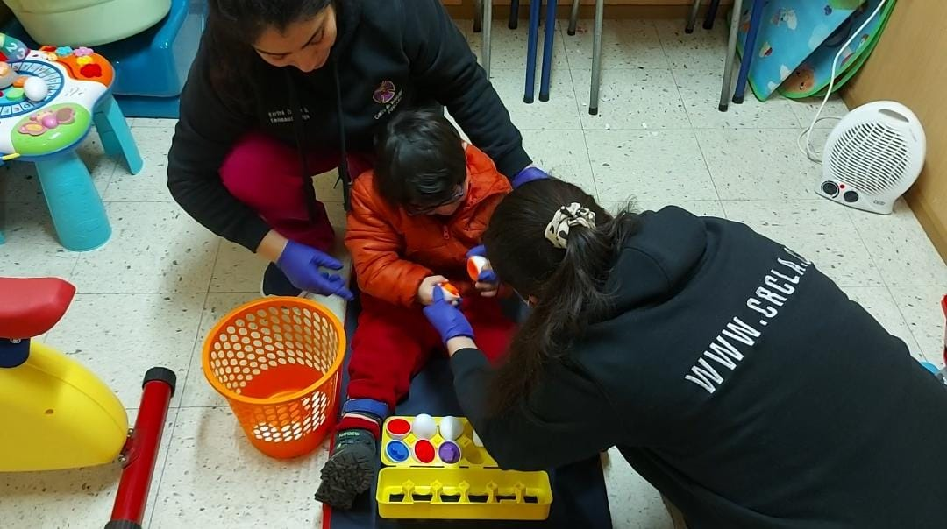

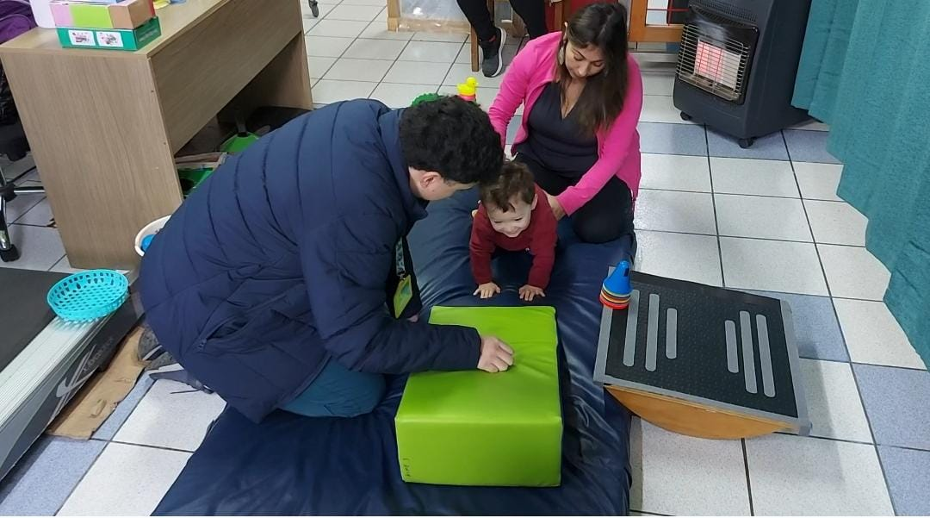
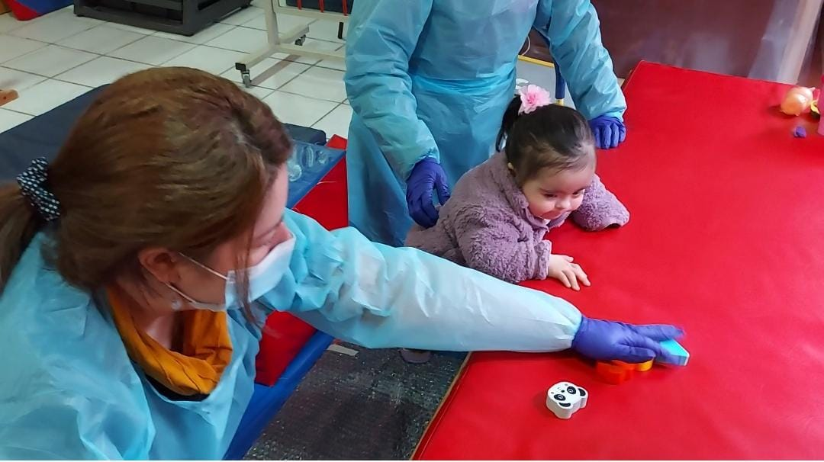
Juan Alberto Leiva Orrego
Corporación de Rehabilitación
Club de Leones de Ancud

Resolución sanitaria:
